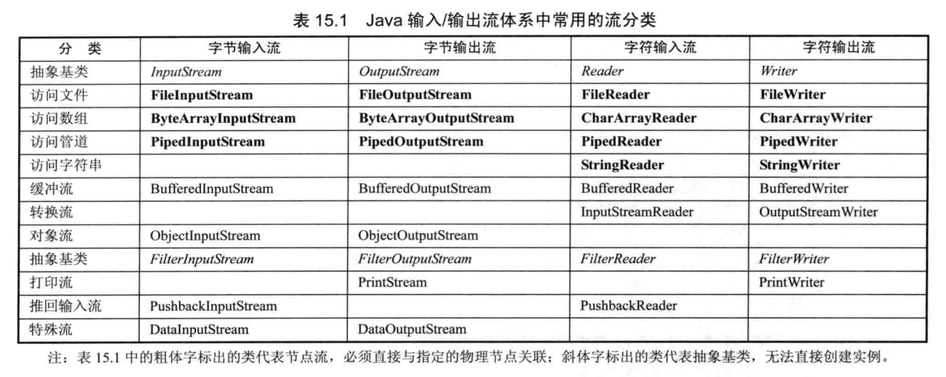

# 字节数组（ByteArray）流

与之前的文件流不同，之前的所有文件流，读取文件的位置，也就是源，其实都是在磁盘之中，Java无法直接访问，是需要通过操作系统的帮助才行；但是ByteArray不一样，他就叫字节数组，就只是一个地方的某个内存数据而已，Java可以直接访问；

也就是说字节数组流就是对内存的数据进行读取操作。